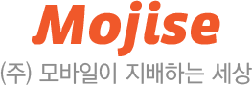 | 보 도 자료 | 2017년 10월 27일

‘아침밥 복지’ 직원 건강은 물론, 직원 소통과 업무효율도 높아져

직장생활을 시작하면서 부모님으로부터 독립하게 된 이현진 씨(30세)는 ‘아침밥 챙겨먹어라’는 엄마의 잔소리에도 도무지 아침식사를 준비하고 챙겨 먹을 엄두가 나지 않는다. 건강은 물론 다이어트에도 아침식사가 꼭 필요하다는 것을 알게 되면서 출근 후 직장에서 간단히 아침식사를 하려고 마음을 먹었는데도 자리에서 혼자 먹기도 불편해 고민이다.
이렇게 1인가구는 물론 맞벌이 부부의 경우도 아침밥 챙겨 먹기가 어려운 가운데 ‘아침밥 복지’를 통해 직원건강을 챙기는 기업이 있다.
27일 아침시간 모바일 마케팅 전문기업인 ‘모바일이 지배하는 세상’ 사내 카페에서 직원들이 담소를 나누며 아침식사를 하고 있었다. 식사 메뉴는 간단한 한식은 물론 수제 샌드위치, 스크램블 에그, 빵, 샐러드, 야채와 과일 등 직원들의 기호에 맞춰 매일 다양하게 준비된다고 했다.
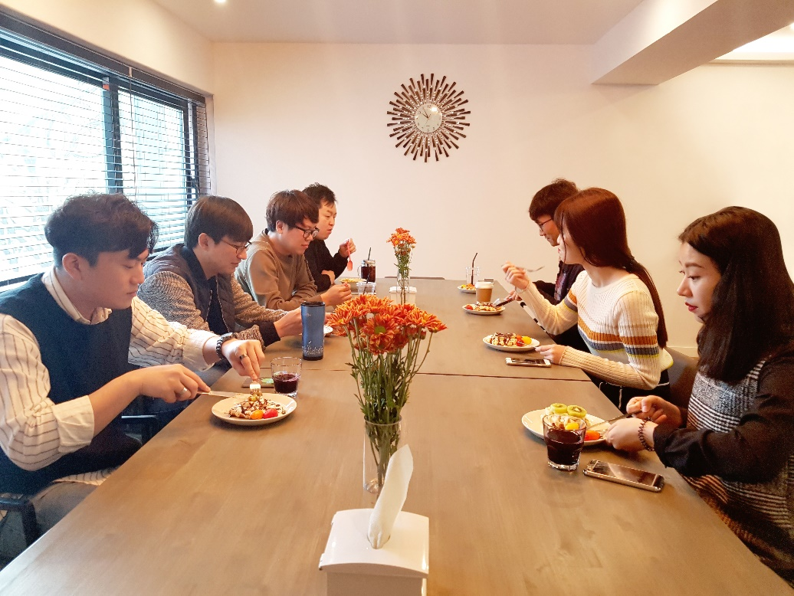
아침시간 모지세 사내 카페에서 직원들이 회사에서 제공하는 아침식사를 하고 있다.

모바일이 지배하는 세상(이하, 모지세) 김종석 대표는 “올해 2월 상수에서 마포로 사옥을 이전하면서 직원을 위한 카페를 운영함과 동시에 전직원에게 아침식사를 제공하고 있고, 직원 복지의 일환으로 시행하고 있는데 직원들간 소통이 증가하면서 업무효율도 높아졌다”고 말했고 “직원들이 업무에 집중할 수 있도록 카페 전담직원을 채용해 아침식사 외 업무 중에도 자유롭게 커피와 차를 주문해서 즐길 수 있도록 카페를 운영하고 있다”고 말했다.
모지세 홍은영 사원은 “무엇보다 회사에서 매일 아침을 먹으면서 그동안 달고 살던 위통이 없어져서 좋고, 선배나 타부서 직원분들과 자연스럽게 이야기할 수 있는 시간이 많아졌다”라고 말했다.
‘아침밥 복지’가 직원건강은 물론 업무효율 증대에 효과적임을 알게 됨에 따라 중소기업과 벤처기업들 사이에서 시행이 확대될 것으로 기대된다.

웹사이트 : www.mojise.com
연락처 :
(주)모바일이지배하는세상
마케팅팀팀
김형태 부장 010-5038-5820
kht@mojise.com

